درسنامه دو هفته اول

* ماده را تعريف کند. به هر جسمی که دارای جرم باشد و فضا را اشغال کند ماده گویند.
* مولکول چیست؟ به کوچک ترين جزِء يک ماده که خواص آن ماده را دارد مولکول گویند
* اتم را تعريف کند. به کوچک ترين اندازه ای که يک مولکول را می توان تقسيم کرد اتم گويند، مانند اتم هيدروژن و اتم اکسيژن که مولکول آب را تشکيل می دهند. و ساختار آن برای مثال برای اتم مس مطابق شکل 1 می باشد.

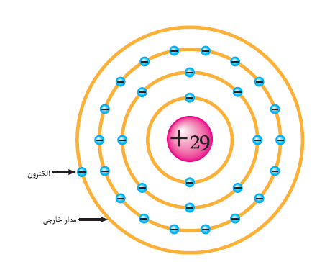

شکل 1 : ساختار اتم مس

* مواد از نظر هدايت الکتريکی به چند دسته تقسیم می شوند؟
* **هادی ها:** به ماده ای که الکترون های لايه آخر خود را به راحتی آزاد کند هادی گويند. از جمله هادی ها می توان به مس، نقره و طلا اشاره کرد.
* **نيمه هادی ها:** به موادی که تعداد الکترون های لايهٔ آخر آن ها ٤ الکترون است و جريان الکتريکی را به سختی و تحت شرايطی خاص از خود عبور می دهند نيمه هادی گفته می شود.از جمله نيمه هادی ها می توان به ژرمانيم و سيليسيم اشاره کرد.
* **عايق ها :** موادی هستند که جریان برق را از خود عبور نمی دهند.

**روش های توليد و مصرف الکتريسيته**

**الکتريسيتۀ حاصل از فعل و انفعالات شيميايی:** نخستين نمونه از تبديل واکنش شيميايی به انرژی الکتريکی باتری مورد استفاده در ماشين ها، راديو، ماشين حساب است.

**الکتريسيتۀ حاصل از فشار مکانيکی:** هنگامی که به بعضی اجسام فشار وارد می کنيم، الکترون های آن ها در جهت نيرو از مدار خارج می شوند. در نتيجه، الکترون ها يک طرف جسم را ترک می کنند و در طرف ديگر آن جمع می شوند.

**الکتريسيتۀ حاصل از حرارت:** در دوجسم غيرمشابه هنگام اتصال، انتقال الکترون صورت می گيرد. فلزات در درجهٔ حرارت معمولی اتاق نيز می توانند الکترون آزاد کنند.

**الکتريسيتۀ حاصل از نور:** نور نوعی انرژی است که از ذرات حامل انرژی به نام فوتون به وجود

می آيد. هنگامی که فوتون های يک شعاع نوری با جسمی برخورد می کنند، انرژی خود را از دست می دهند. در بعضی اجسام، انرژی فوتون ها باعث آزادی الکترون ها می شود. اجسامی مانند

پتاسيم، سديم، ژرمانيم و سولفات سرب در مقابل نور الکترون از دست می دهند.

**الکتريسيتۀ حاصل از مغناطيس:** اگر يک سيم مسی را در ميدان مغناطيسی حرکت دهيم، الکترون های

داخل سيم آزاد می شوند و در يک جهت به حرکت در می آيند. اساس توليد الکتريسيته در ژنراتورها بر همين مبنا است.

**ساختار نیمه هادی را توضیح دهید.** مواد نیمه‌هادی مانند سیلیسیم (Si)، ژرمانیوم (Ge) و گالیم آرسناید (GaAs) ویژگی‌های الکتریکی خاصی دارند که آن‌ها را در دسته‌ای بین رسانا‌ها و عایق‌ها قرار می‌دهد. این مواد نه رسانای خوبی هستند و نه عایق خوبی، به همین خاطر است که «نیمه‌هادی» نامیده می‌شوند. این مواد الکترون‌های آزاد بسیار کمی دارند، زیرا اتم‌های آن‌ها به صورت یک شبکه‌ی کریستال و بسیار نزدیک به یکدیگر گروه‌بندی شده‌اند. با این وجود الکترون‌ها تحت شرایط خاصی قادر به جریان یافتن درون ماده هستند. توجه کنید شبکه‌ی بلوری سیلیسیم، سیلیکون نام دارد. هدایت الکتریسیته در نیمه‌هادی‌ها را می‌توان با جایگزینی یا اضافه کردن اتم‌های دهنده (donor) یا پذیرنده (acceptor) به این ساختار کریستالی، بهبود بخشید. با این عمل تعداد الکترون‌های آزاد از تعداد حفره‌ها بیشتر خواهد شد و یا بالعکس. برای این کار به ماده‌ی اصلی که معمولاً سیلیکون یا ژرمانیوم است، درصد کمی ناخالصی اضافه می‌کنند.

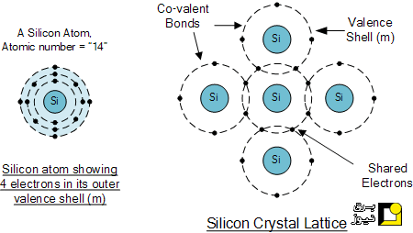

مبانی نیمه‌هادی نوع N.

با افزودن تعدادی اتم ناخالصی از نوع آرسنیک، آنتیموان یا فسفر به ساختار بلوری، بلور سیلیکون توانایی هدایت الکریسیته پیدا خواهد کرد و به یک «نیمه‌هادی غیرذاتی» تبدیل می‌شود. در بیرونی‌ترین مدار الکترونی این اتم‌ها، پنج الکترون وجود دارد که قابلیت به اشتراک گذاری با اتم‌های مجاور دارند؛ به همین علت معمولاً به عنوان «ناخالصی‌های پنج‌ظرفیتی» شناخته می‌شوند. از بین پنج الکترون ظرفیتی، چهار الکترون با سیلیسیم‌های مجاور پیوند برقرار کرده و یک الکترون آزاد باقی می‌ماند. با اعمال اختلاف پتانسیل، این الکترون آزاد از مدار والانس یک اتم به اتم دیگر حرکت نامنظمی دارد و ساکن نیست. از آن‌جایی که هر اتم ناخالصی یک الکترون «می‌دهد»، اتم‌های پنج‌ظرفیتی به عنوان «اتم‌های دهنده» شناخته می‌شوند.

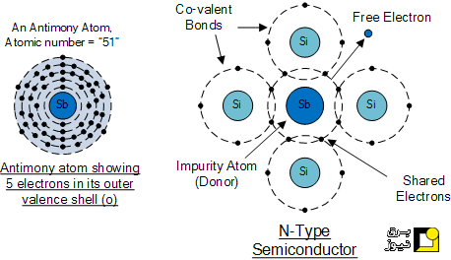

**مبانی نیمه‌هادی نوعP**

از آنجایی که ناخالصی‌هایی مانند آلومینیوم، بور و ایندیم در لایه‌ی ظرفیت خود تنها سه الکترون دارند، «ناخالصی سه ظرفیتی» نامیده می‌شوند. با افزودن این نوع ناخالصی به ساختار بلوری، چهارمین پیوند بسته، شکل نخواهد گرفت. در نتیجه، پیوند کاملی برقرار نخواهد شد و در ساختار کریستالی فراوانی حفره‌ها یا حامل‌های بار مثبت بیشتر از الکترون‌ها خواهد بود.

